Candidat : BEN ZAQUI SOLAL | BTS SIO — EFREI

Réalisation professionnelle : Référencement et mesure de la visibilité d'un site internet déployé sur Azure

Compétence mise en œuvre
C11 — Référencer les services en ligne de l'organisation et mesurer leur visibilité
(Bloc 3 : Développer la présence en ligne de l'organisation)

Contexte
Dans le cadre d'un projet collectif réalisé à l'EFREI, notre équipe a développé un site web vitrine pour une organisation fictive et l'a déployé sur Microsoft Azure. Une fois le site en ligne, j'ai été chargé d'analyser son référencement naturel (SEO), de mesurer sa visibilité sur le web et de proposer des améliorations pour optimiser son positionnement et son accessibilité.

Démarche suivie
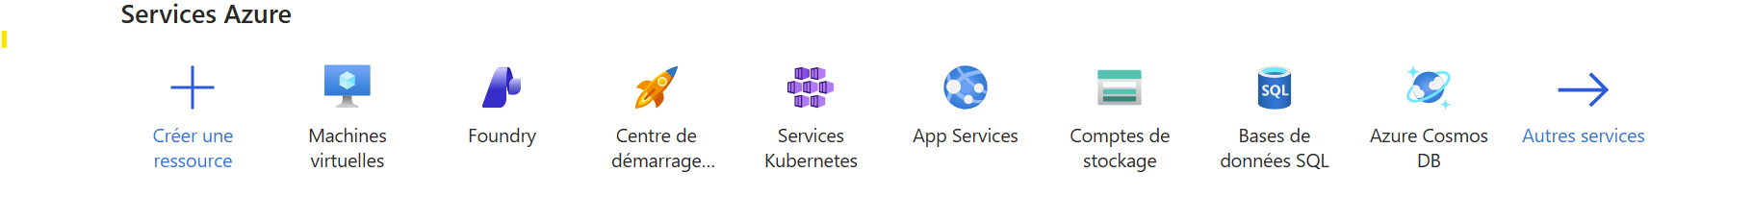
Dans cette case on appuie sur la catégorie “créer une ressource”
On appuie sur la catégorie: “machine virtuel”

Ensuite on prend l’abonnement: “azure for students”
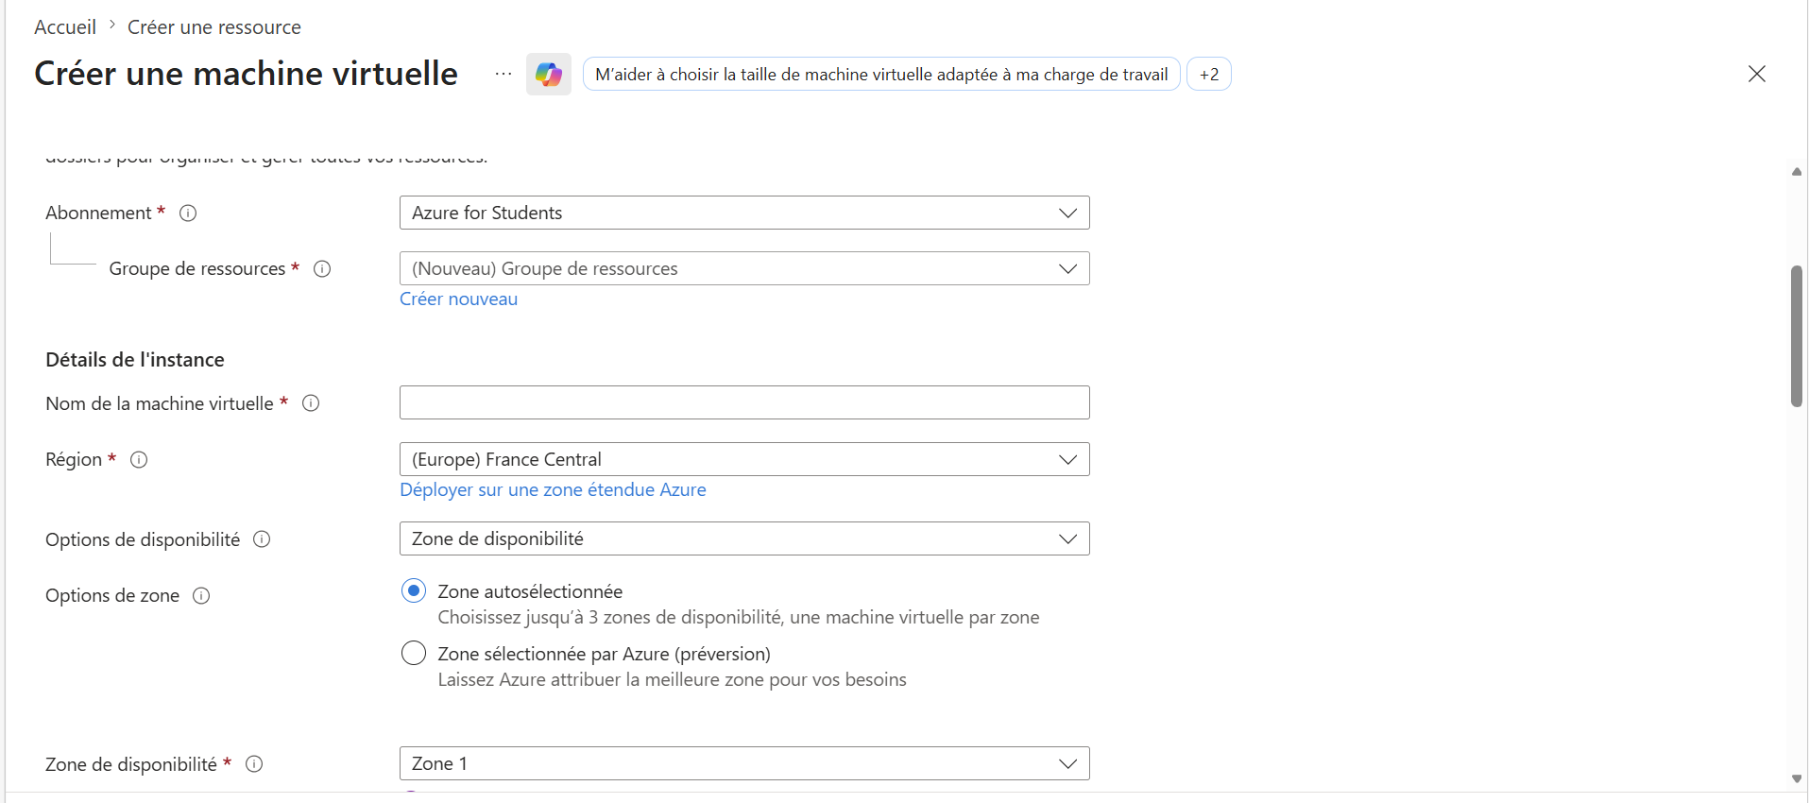
En Europe
Après que toute les modifications soit faites
On voit apparaitre cette interface:

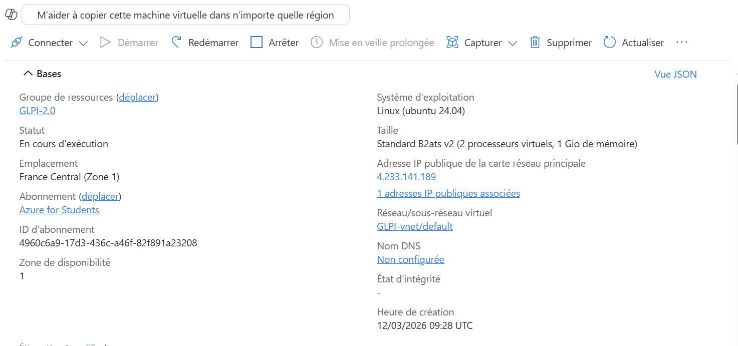
On appuie sur “connecter”
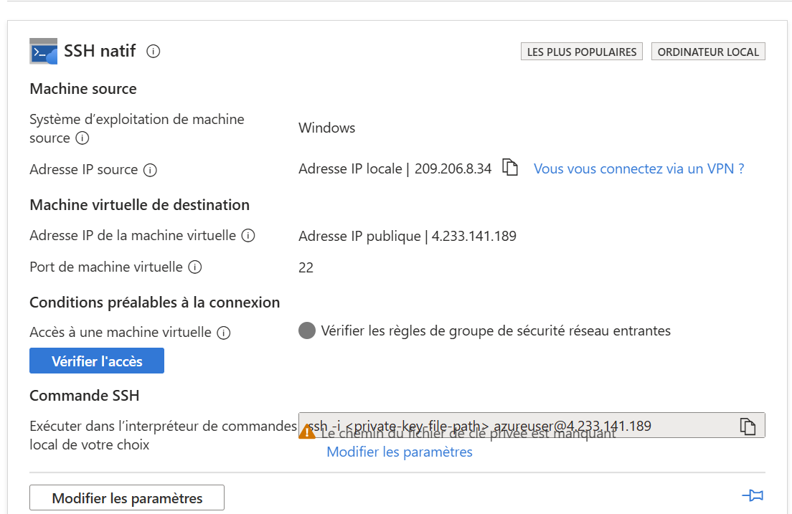
Cette page apparait:
On copie colle cette ligne:
On remplace la <private-key-file-path> par la clé privé et on peut acceder au SSH de la VM azure
Après qu’on ai accès au terminal:
Nous allons faire un hébergement Classique de notre site internet.
Après l’hébergement fait nous pouvons enfin avoir un site internet sur la VM azure
Vous pouvez voir notre site internet ci dessous sur Azure:
Ensuite on fait un hébergement Classique, et nous avons accomplis notre site internet sur une VM azure
Vous pouvez voir notre site internet ci dessous:
http://4.233.141.189

Bonus: on a également pu mettre GLPI sur notre VM Azure:

http://4.233.141.189//glpi/front/central.php
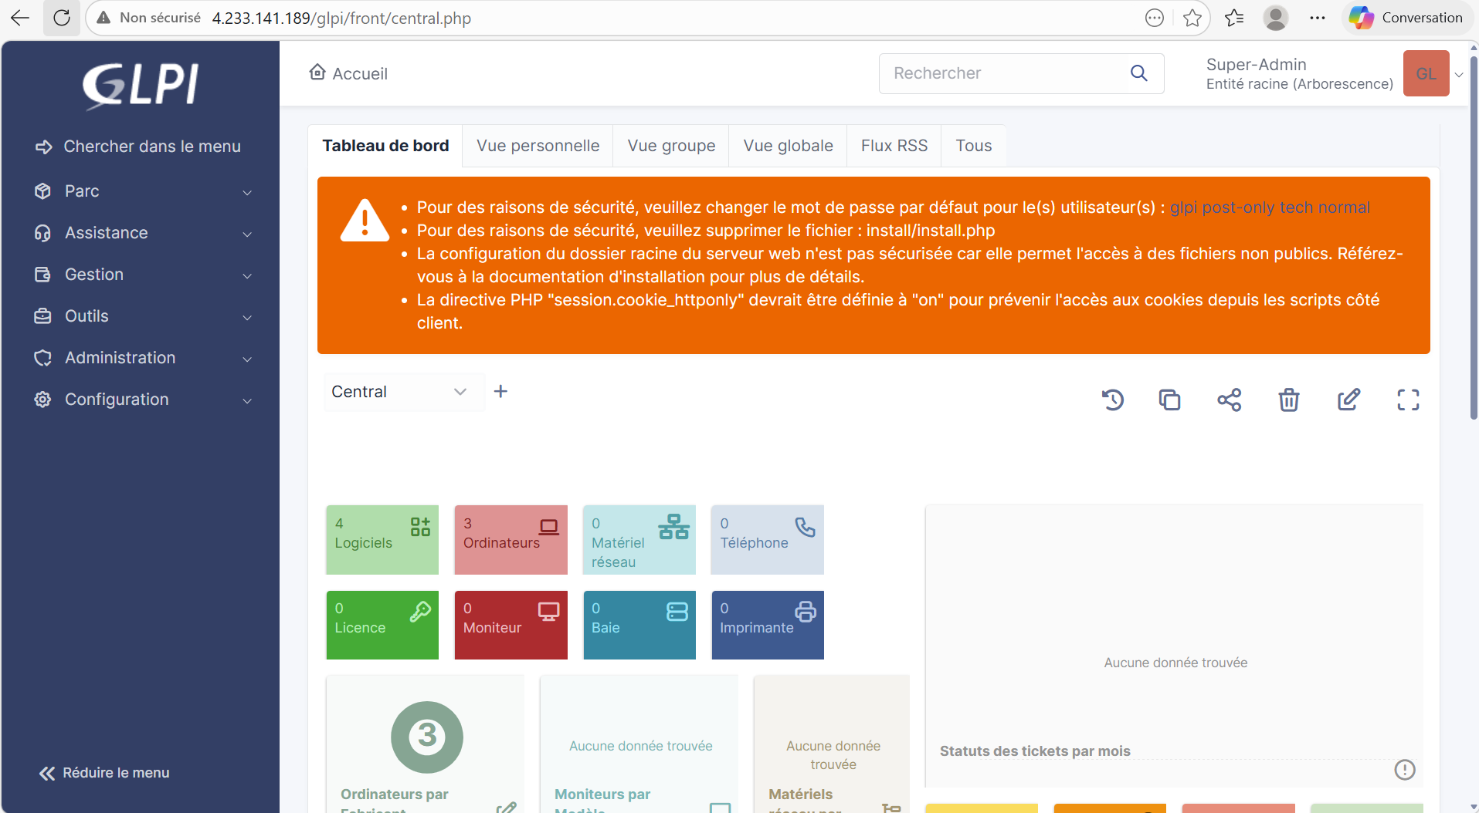

Conclusion
Cette réalisation m'a permis de comprendre les mécanismes du référencement naturel et les facteurs qui influencent la visibilité d'un service en ligne. J'ai appris à analyser techniquement un site web du point de vue du SEO et à mettre en œuvre les bonnes pratiques pour améliorer son accessibilité. J'ai également pris conscience des obligations légales liées à la publication de contenu en ligne.

